[NT:PAGE=单选题$]

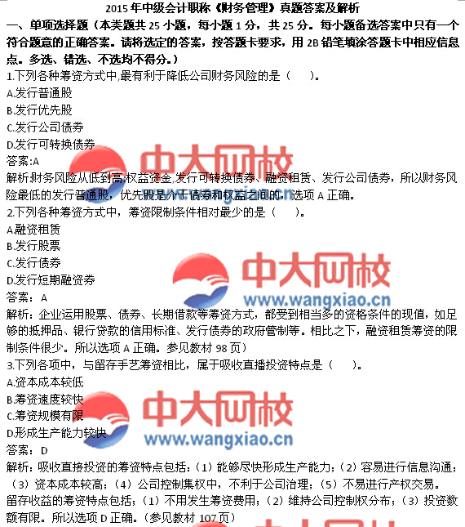

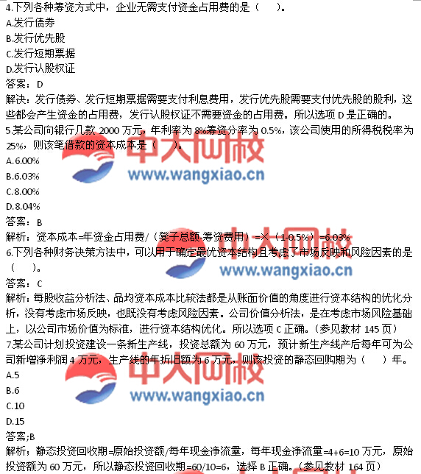

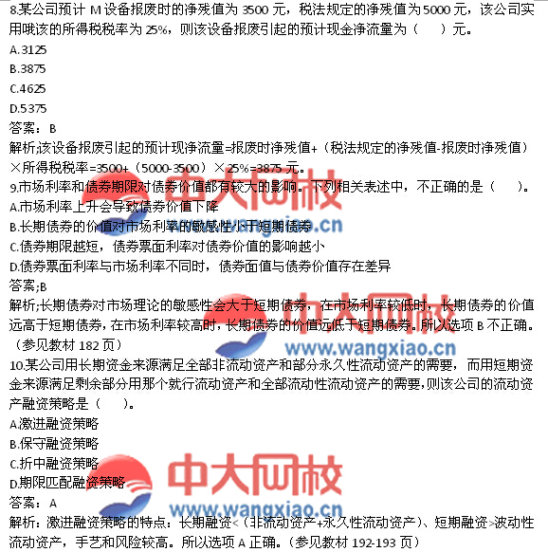

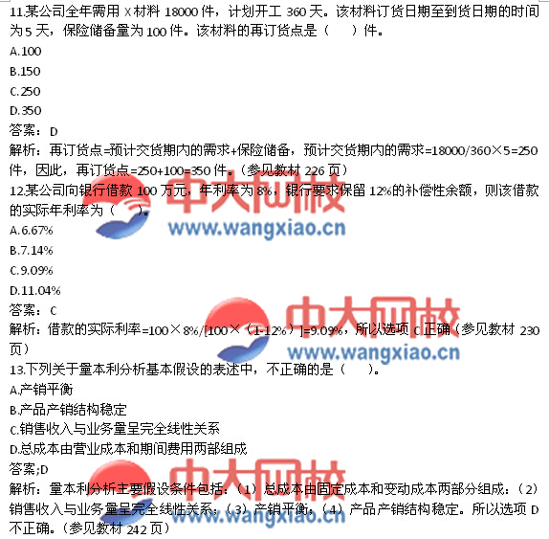

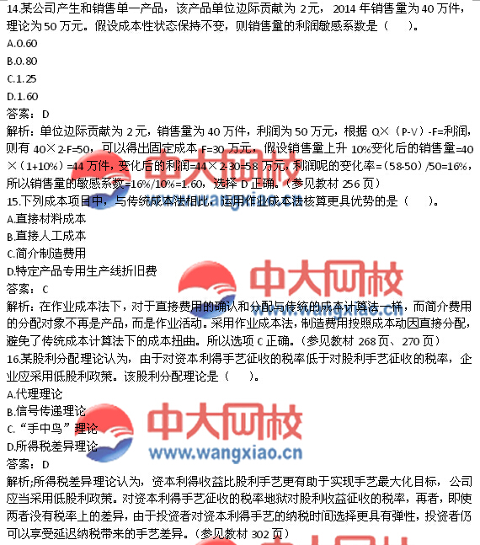

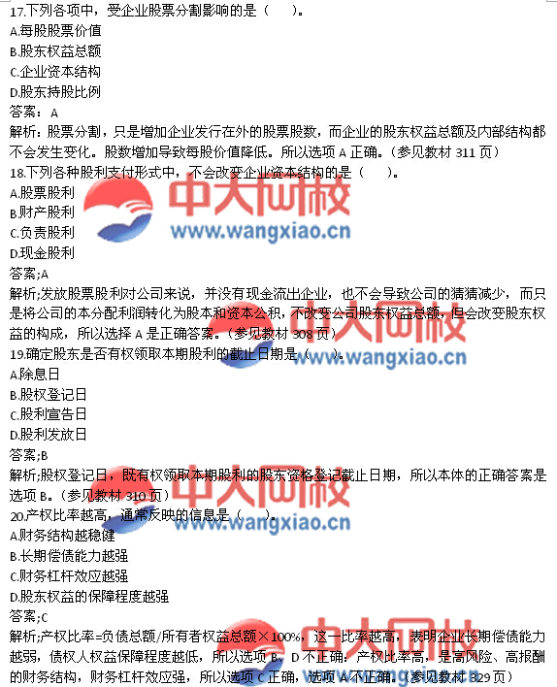

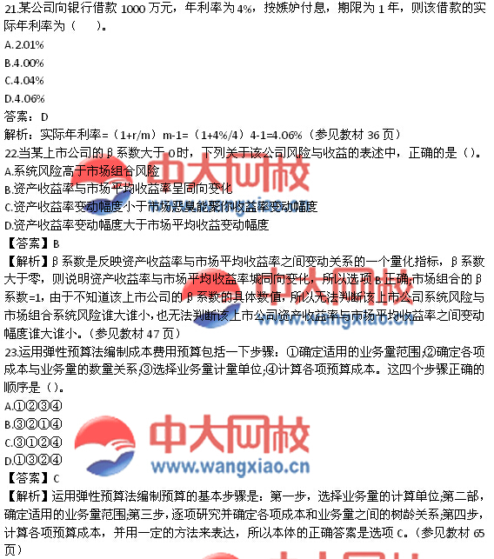

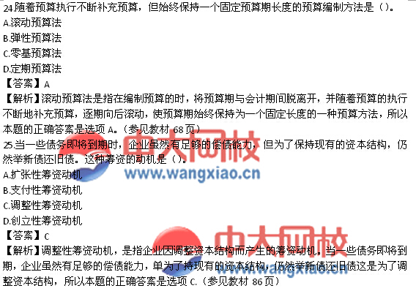

[NT:PAGE=多选题$]

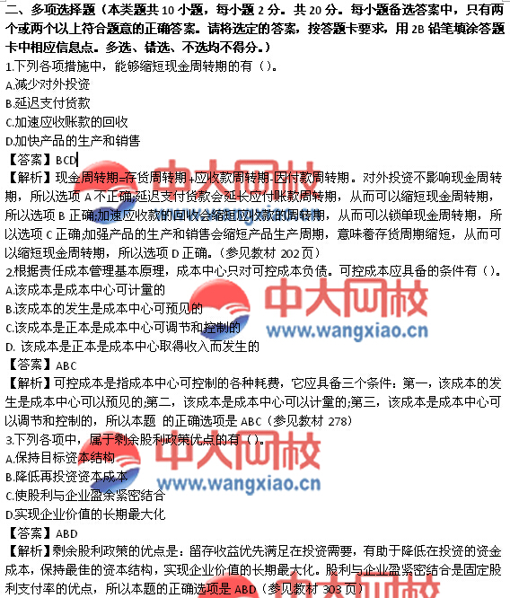

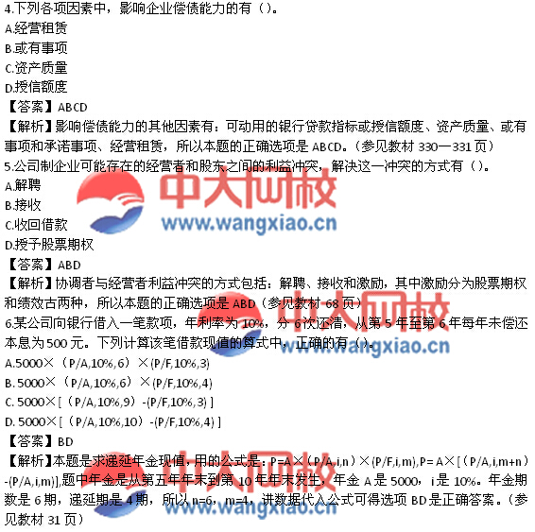

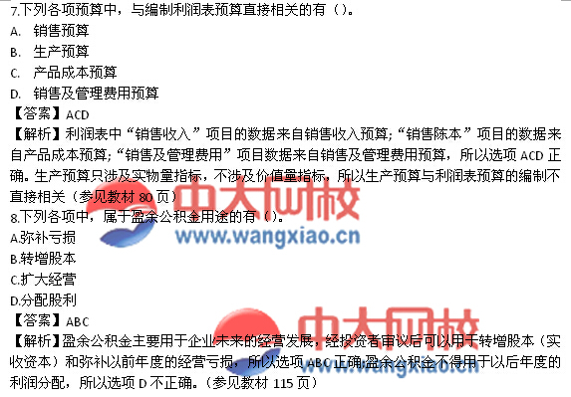

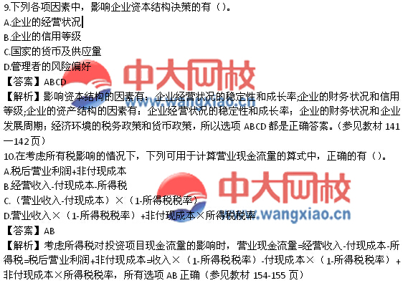

[NT:PAGE=判断题$]

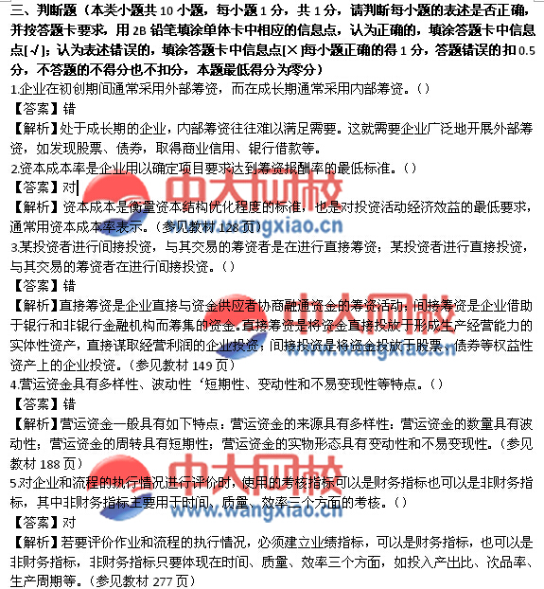

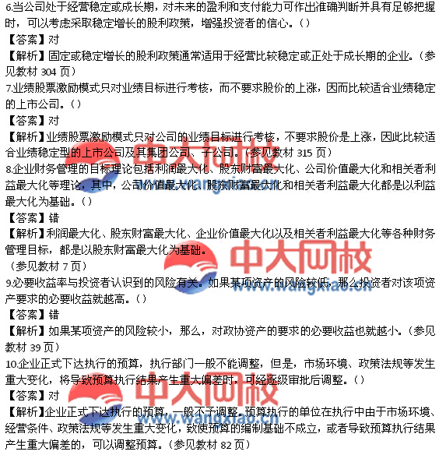

[NT:PAGE=计算分析题$]

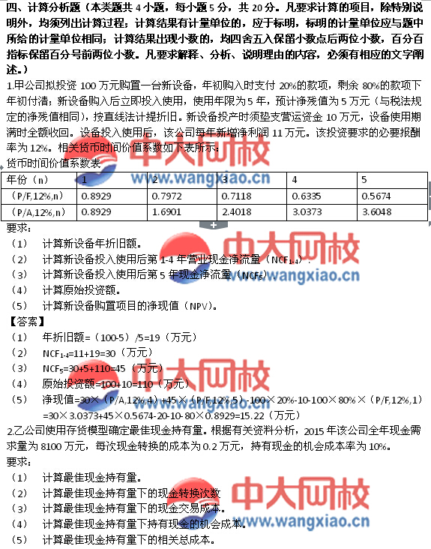

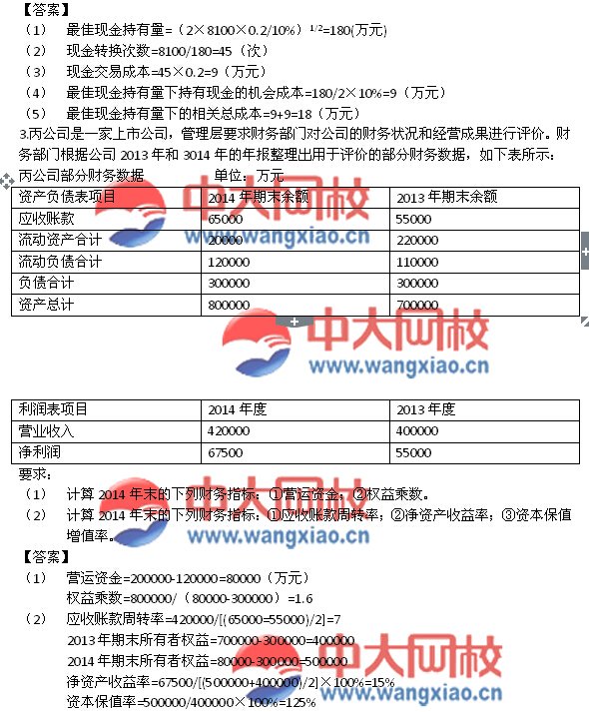

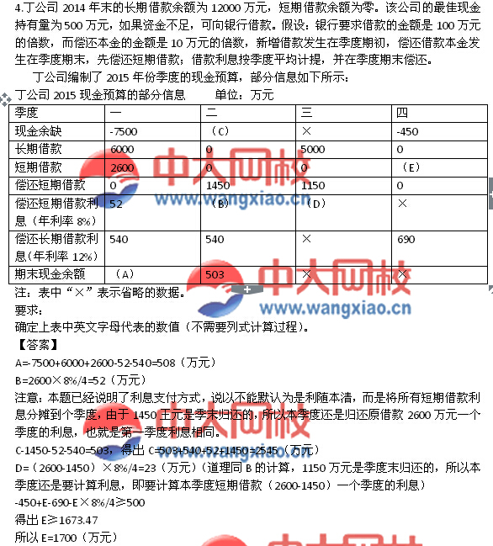

[NT:PAGE=综合题$]

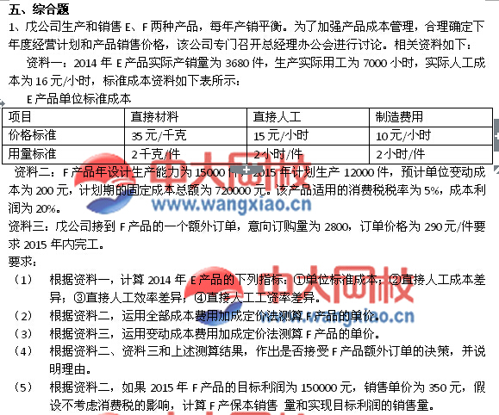

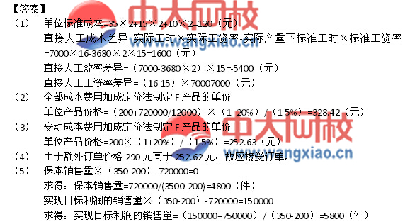

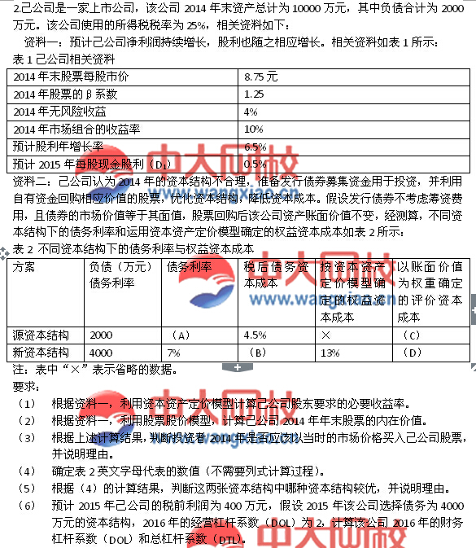

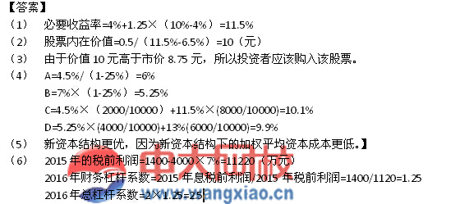

**编辑推荐：**

[2015年中级会计职称考试真题及答案首发](http://fabu.wangxiao.cn/manage/news/%7B#http://www.wangxiao.cn/kjzc/70687068380.html#}{{{/70810525169.html}}})

[2015年中级会计职称考试成绩查询时间](http://www.wangxiao.cn/news/69416941393.html)

[重金悬赏2015年中级会计职称考试真题](http://fabu.wangxiao.cn/manage/news/%7B#http://www.wangxiao.cn/kjzc/24192419521.html#}{{{/24315876310.html}}})

[如何通过微信 最快了解中级会计职称考试真题](http://fabu.wangxiao.cn/manage/news/%7B#http://www.wangxiao.cn/kjzc/51695169083.html#}{{{/51818625872.html}}})